Asignación de participantes nuevas
Fase 37C: comparación, robustez y selección
AgingWomen · Conjunto sintético de usuarias · 5 de noviembre de 2026

Pregunta
¿Se puede asignar a una participante nueva sin reajustar nada, y es consistente esa asignación? Una asignación algorítmica no es una clasificación clínica.
Todo el análisis usa el conjunto sintético de usuarias (N = 529). Sus asociaciones vienen de una simulación, por lo que los resultados no permiten afirmar nada sobre mujeres reales.

Diseño
Con las 30 submuestras de E3, el flujo se aplica a las 106 participantes no usadas: transformador, proyección y centroide más cercano. Se compara con la partición de referencia. Comprobado además que la asignación de una participante no depende de las demás. Las Ward no tienen centroides propios: se aproximan por prototipos y se rotulan como aproximación.

Resultados
Configuración | ARI fuera | p05 | Mínimo | Desacuerdo | Margen mediano
P2_c12_km_k4 | 0,83 | 0,73 | 0,66 | 6,4 % | 0,15
P1_c12_km_k4 | 0,81 | 0,72 | 0,70 | 6,9 % | 0,15
P2_c08_km_k4 | 0,77 | 0,64 | 0,62 | 9,0 % | 0,21
P2_c05_km_k3 | 0,75 | 0,62 | 0,57 | 8,1 % | 0,33
P2_c03_km_k3 | 0,71 | 0,53 | 0,45 | 9,4 % | 0,46
F2_c03_km_k3 | 0,58 | 0,30 | 0,21 | 15,4 % | 0,46
F1_c02_km_k2 | 0,96 | 0,87 | 0,80 | 0,7 % | 0,70
F1_c05_km_k2 | 0,95 | 0,82 | 0,78 | 1,0 % | 0,47

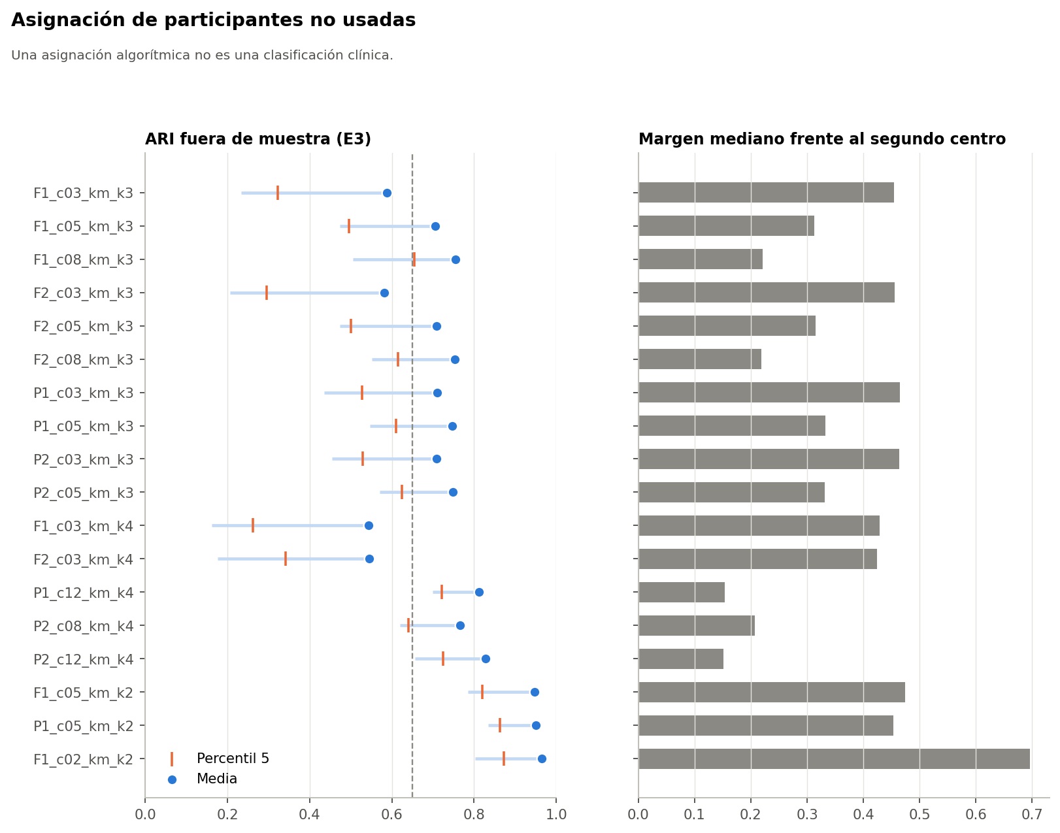
Asignación de participantes no usadas
Las de k = 2 son las más consistentes porque casi solo miran el ejercicio, pero no son elegibles por eso mismo.

Mecanismo de incertidumbre en P2_c12_km_k4
El margen es 1 − d1/d2: cerca de 0, la participante está casi a la misma distancia de dos centros.
Señal | Señaladas | Desacuerdo señaladas | Desacuerdo resto
Margen < 0,05 | 17,1 % | 28,6 % | 1,9 %
Margen < 0,10 | 32,5 % | 18,1 % | 0,7 %
Margen < 0,15 | 49,5 % | 12,4 % | 0,3 %
Margen < 0,20 | 66,0 % | 9,5 % | 0,2 %
Margen < 0,30 | 88,1 % | 7,2 % | 0,0 %
Distancia sobre p90 | 5,6 % | 8,4 % | 6,2 %
Distancia sobre p95 | 2,7 % | 9,6 % | 6,3 %
Distancia sobre p99 | 0,7 % | 0,0 % | 6,4 %

- El margen discrimina bien. Casi todo el desacuerdo está en las participantes cerca de una frontera.
- El costo es alto: la mitad de las participantes tiene un margen bajo 0,15, porque en un continuo muchas quedan cerca de una frontera. En la muestra completa, 30,6 % tiene margen bajo 0,10.
- La distancia casi no predice el desacuerdo. Sirve para señalar participantes atípicas, no asignaciones dudosas.
No se fijan umbrales definitivos. La grilla muestra el compromiso; fijarlos corresponde a una fase posterior y con datos que no se hayan usado para esto.

